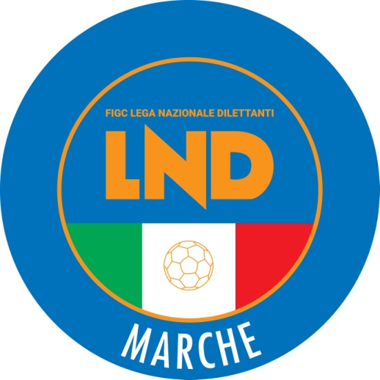 | Federazione Italiana Giuoco Calcio  Lega Nazionale Dilettanti  COMITATO REGIONALE MARCHE  Via Schiavoni, snc - 60131 ANCONA  CENTRALINO: 071 285601 - FAX: 071 28560403  sito internet: www.figcmarche.it  e-mail: cr.marche01@lnd.it  pec: marche@pec.figcmarche.it
Stagione Sportiva 2025/2026

Comunicato Ufficiale N° 197 del 30/03/2026
SOMMARIO

SOMMARIO 1
COMUNICAZIONI DELLA F.I.G.C. 1
COMUNICAZIONI DELLA L.N.D. 1
COMUNICAZIONI DEL COMITATO REGIONALE 1

COMUNICAZIONI DELLA F.I.G.C.

COMUNICAZIONI DELLA L.N.D.

COMUNICAZIONI DEL COMITATO REGIONALE

PROGETTO “SAFEGUARDING IN ACTION”

Facendo seguito alle iniziative di prevenzione e contrasto ad abusi, violenze e discriminazioni,
intraprese nel corso del primo anno di attività della Commissione Federale Responsabile delle
Politiche di Safeguarding, si comunica l’avvio del progetto di
formazione "Safeguarding in Action", un percorso strutturato rivolto a tutte le società e
associazioni sportive affiliate alla FIGC.
Come meglio descritto nella brochure di lancio del progetto che si allega al presente
comunicato l’iniziativa è finalizzata alla diffusione della cultura del Safeguarding e alla
creazione di ambienti sempre più sicuri e accoglienti all’interno dei Club.
Partecipando ai webinar promossi dalla Federazione Italiana Giuoco Calcio, i Responsabili Safeguarding saranno guidati nell’elaborazione di un piano di attività annuale e nella realizzazione di azioni concrete, anche grazie alla diffusione di strumenti operativi e linee guida utili allo svolgimento del ruolo.
Condividendo i risultati raggiunti e le iniziative intraprese, i progetti ritenuti più significativi
verranno presentati durante il workshop nazionale sul Safeguarding che sarà organizzato dalla
FIGC.
Di seguito i dettagli per partecipare al primo modulo formativo:
Data: 31 marzo 2026
Orario: dalle 16.30 alle 18.00
Link di collegamento alla piattaforma Microsoft Teams [Partecipa all'evento]; a tal fine si allega la nota della Commissione Responsabile delle Politiche di Safeguarding.
L’evento è dedicato ai Responsabili Safeguarding di tutte le società e associazioni sportive affiliate alla FIGC. Tuttavia, il link di partecipazione potrà essere condiviso anche con altre figure interessate alla formazione Safeguarding-FIGC, inclusi referenti e collaboratori interni alle Leghe, alle Divisioni e ai Comitati Regionali.
La Federazione informa che i dati dei partecipanti al webinar eventualmente conferiti saranno trattati in conformità con l’informativa privacy reperibile all’indirizzo www.figc.it/privacy.

Si allega il modulo 1 “Diamo forma alla tutela”

Pubblicato in Ancona ed affisso all’albo del Comitato Regionale Marche il 30/03/2026.

Il Segretario  (Angelo Castellana) | Il Presidente  (Ivo Panichi)

